**GUÍA DE TRABAJO N° 3**

**HISTORIA 4° Básico**

**Semana del 06 al 9 de abril**

|  |  |
| --- | --- |
| **Objetivo** | Ubicar lugares en un mapa, utilizando coordenadas geográficas como referencia (paralelos y meridianos). |
| **Instrucciones** | Lee con atención la definición de paralelos y meridianos. Observar videos explicativos. Luego observando el mapa marca con colores los paralelos y meridianos, finalmente desarrolla el verdadero y falso. |
| **Descripción del Aprendizaje** | Conocer meridianos y paralelos. |
| **Ponderación de la Guía** | 15% |
| **Correo del docente para consultas** | [ctapiav@liceomixto.cl](mailto:ctapiav@liceomixto.cl) – [rfuentes@liceomixto.cl](mailto:rfuentes@liceomixto.cl) |

**1- Paralelos: ¡Latitud!** Los paralelos son líneas imaginarias horizontales que tienen orientación Este- Oeste. Son perpendiculares al eje terrestre y disminuyen de tamaño al acercarse a los polos. La línea del ecuador se conoce como paralelo 0°, que divide a nuestro planeta en dos mitades iguales: El hemisferio Norte y el hemisferio Sur. Los paralelos están numerados desde 0° en el Ecuador hasta 90° en el polo Norte y 90° en el polo Sur.

**2- Meridianos: ¡Longitud!** Los meridianos son líneas imaginarias verticales (o semicírculos) que van desde el Polo Norte al Polo Sur. Cada meridiano, con su respectivo antimeridiano, forma un círculo. El meridiano de referencia es el meridiano 0°, o de Greenwich;

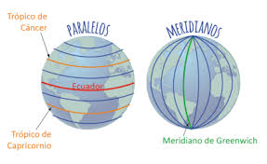

Busca en internet estos videos: “Paralelos y meridianos-Educatina” y “Puntos, líneas y círculos imaginarios” que explican qué son los meredianos y paralelos.

1.- Observe el mapa y marca con color rojo los paralelos y con color verde los meridianos.

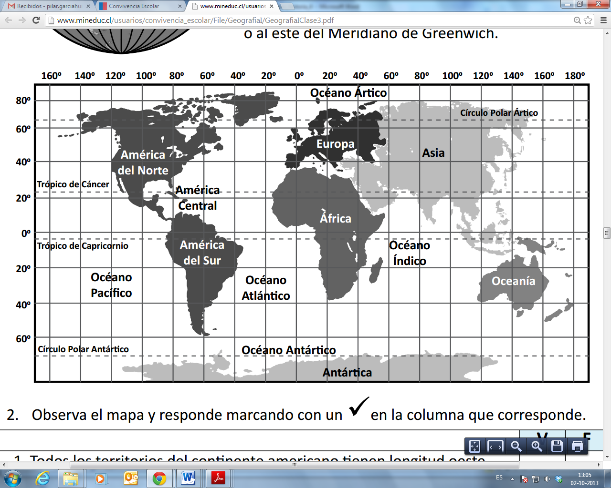

2.- Observa el mapa y responde Verdadero o Falso marcando con una X en la columna que corresponda.

|  |  |  |
| --- | --- | --- |
|  | V | F |
| 1.- Chile se encuentra en el hemisferio norte |  |  |
| 2.- En América Central se encuentran países como Honduras, Nicaragua y Haití |  |  |
| 3.- América está constituida en 3 subcontinentes |  |  |
| 4.- Los meridianos son líneas imaginarias horizontales |  |  |
| 5.- Los meridianos son semicírculos |  |  |

**GUÍA DE TRABAJO N° 4**

**HISTORIA 4° Básico**

|  |  |
| --- | --- |
| **Objetivo** | Ubicar lugares en un mapa, utilizando coordenadas geográficas como referencia (paralelos y meridianos). |
| **Instrucciones** | Observa el mapa y los números que aparecen en él, y luego ubica la latitud. |
| **Descripción del Aprendizaje** | Ubicar paralelos en el mapa. |
| **Ponderación de la Guía** | 1,5 |
| **Correo del docente para consultas** | [ctapiav@liceomixto.cl](mailto:ctapiav@liceomixto.cl) – [rfuentes@liceomixto.cl](mailto:rfuentes@liceomixto.cl) |

1.- Observe el mapa y los puntos numerados en él, guíate por el primer ejemplo. Recuerda que la latitud corresponde a los paralelos que son líneas imaginarias horizontales.

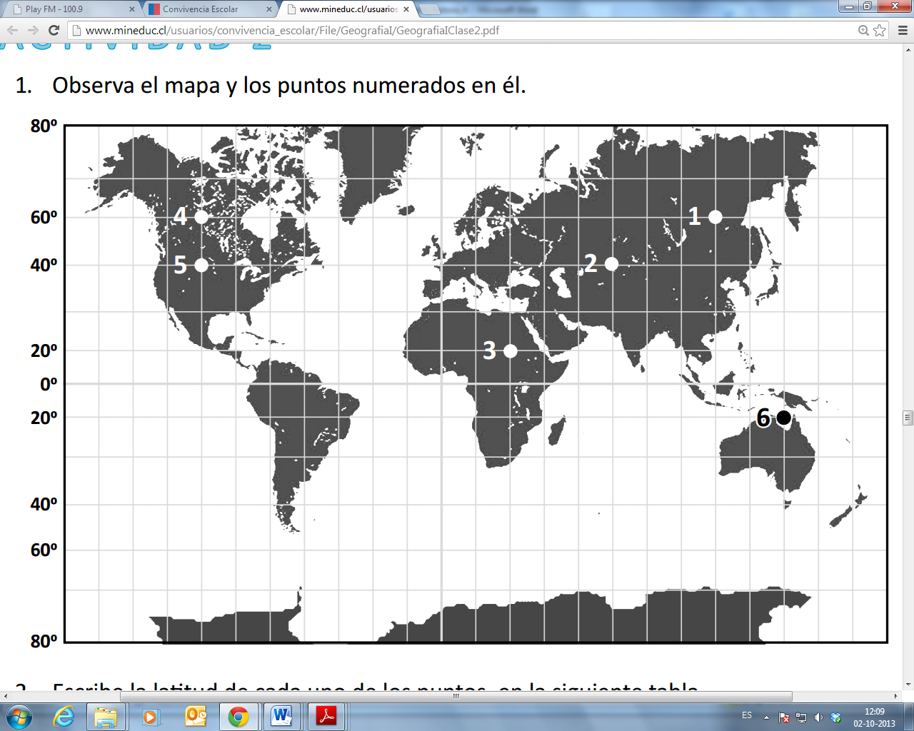

1. Escriba la latitud de cada uno de los puntos, en la siguiente tabla.

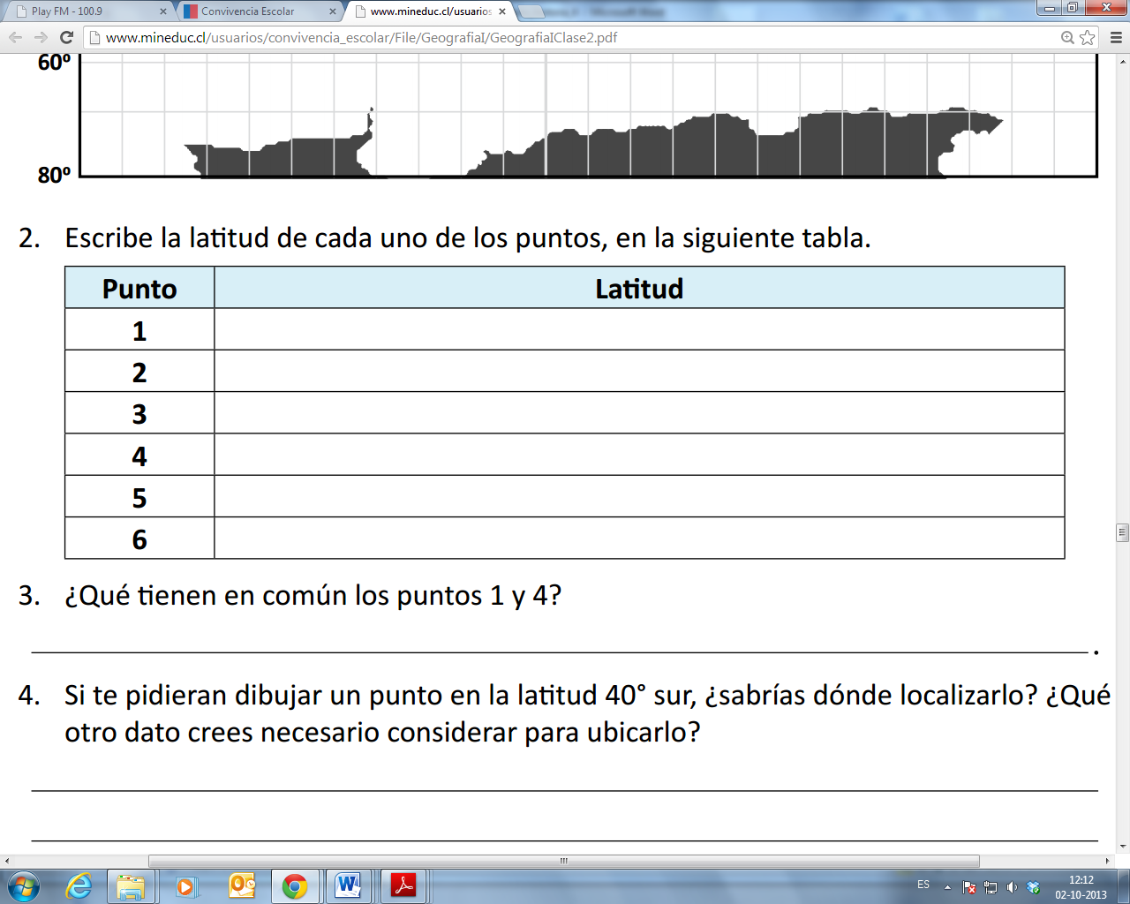

**60°**